T2-2SD
Triumph Speed Triple 1050´05-´10

Montážní kit levá strana: Montážní kit pravá strana:
ID | Popis | Kat.č | Ks
1 | Šroub M12x70x1,25 | 937 | 1
2 | Nosič pro SLD | 537 | 1
3 | Dural. váleček | 148 | 1
4 | Dural. redukce | 149 | 1
5 | Podložka M8 | 802 | 2
6 | Šroub M8 | 815 | 2
ID | Popis | Kat.č | Ks
1 | M12x100 | 986 | 1
2 | Nosič pro SLD | 537 | 1
3 | Dural. váleček | 148 | 1
4 | Dural. redukce | 149 | 1
5 | Matice M12 | 811 | 1
6 | Podložka M12 | 803 | 1
7 | Podložka M8 | 802 | 2
8 | Šroub M8 | 815 | 2

Montáž levá strana:
- Demontujte orig. šroub z rámu motocyklu M12.
- Skrz nosič pro SLD ID.2, dural. adaptér ID.4 a dural. váleček ID.3 prostrčte šroub ID.1
- Tuto sestavu namontujeme do rámu.
- Pomocí šroubů ID.6 a podložek ID.5 namontujte slider na nosič.
Montáž pravá strana:
- Demontujte orig. šroub z rámu motocyklu M12.
- Skrz nosič pro SLD ID.2, dural. adaptér ID.4 a dural. váleček ID.3 prostrčte šroub ID.1
- Tuto sestavu namontujeme do rámu.
- Šroub stáhneme ze zadní strany podložkou a matkou ID.5 a ID.6.
- Pomocí šroubů ID.8 a podložek ID.7 namontujte slider na nosič.

Na všechny závity použijte lepidlo na závity- střední pevnosti.
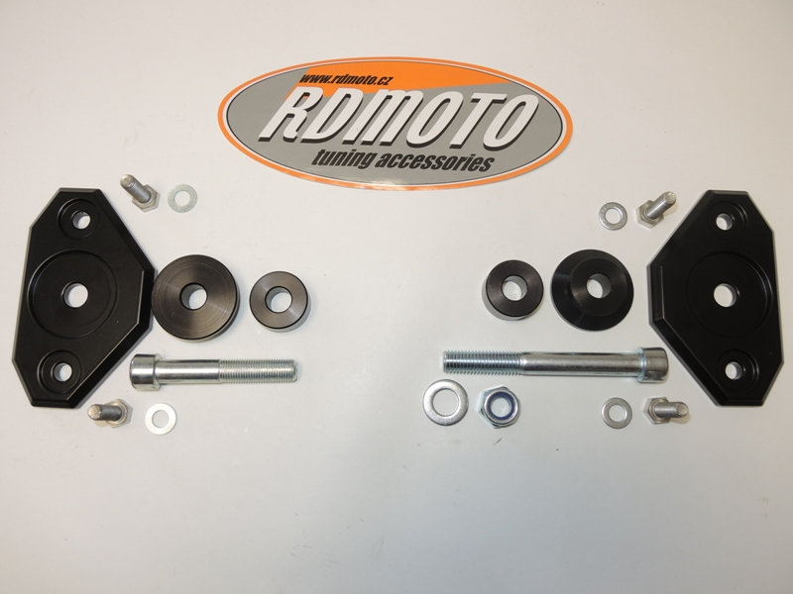

2
36
1
1
4
3
2
4
5
6
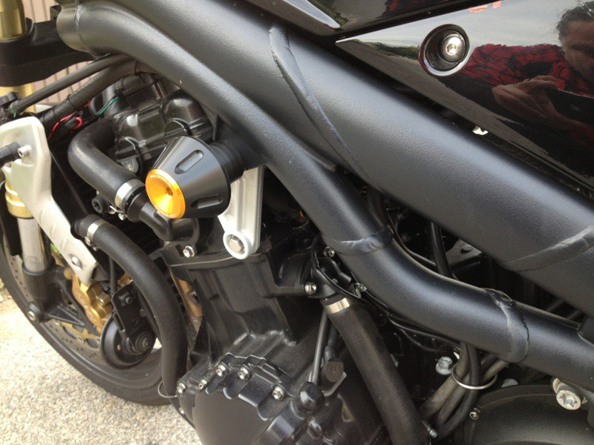
Umístění padacích protektorů- ilustrační foto.

